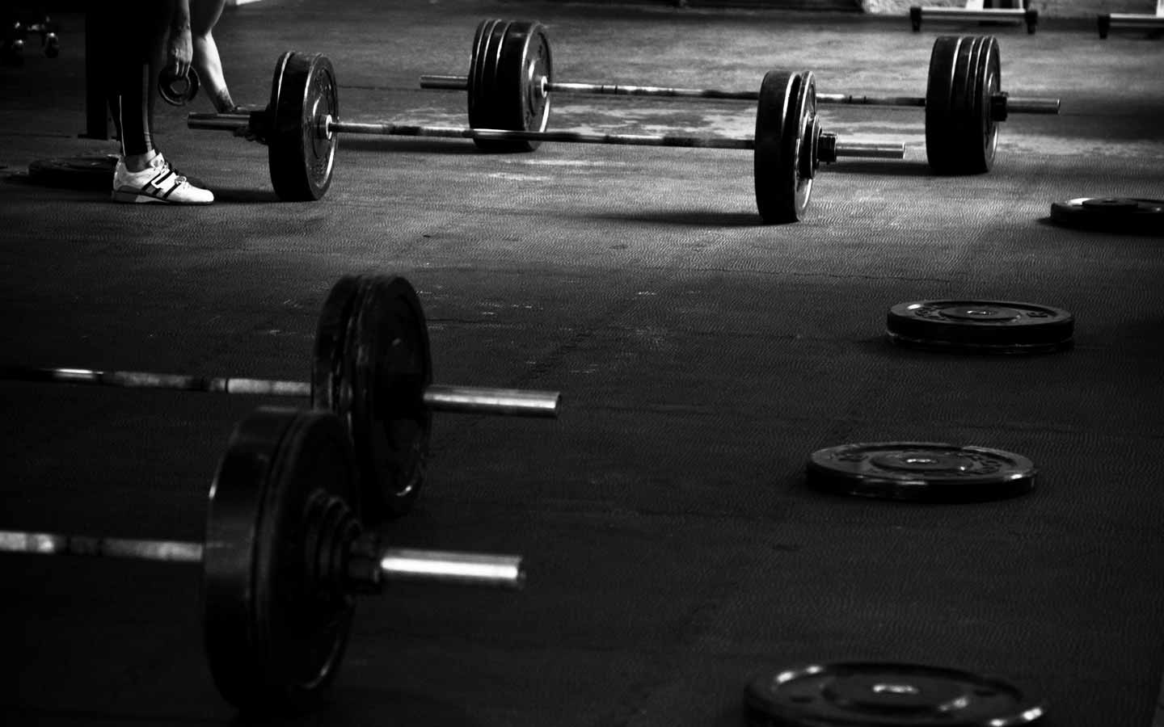

Manual de identidad gráfica: CEM El TURÓ

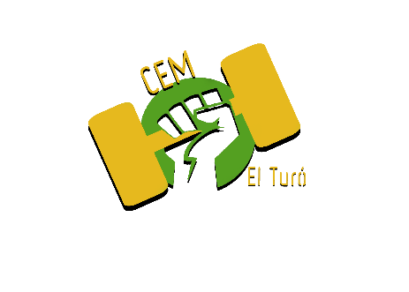
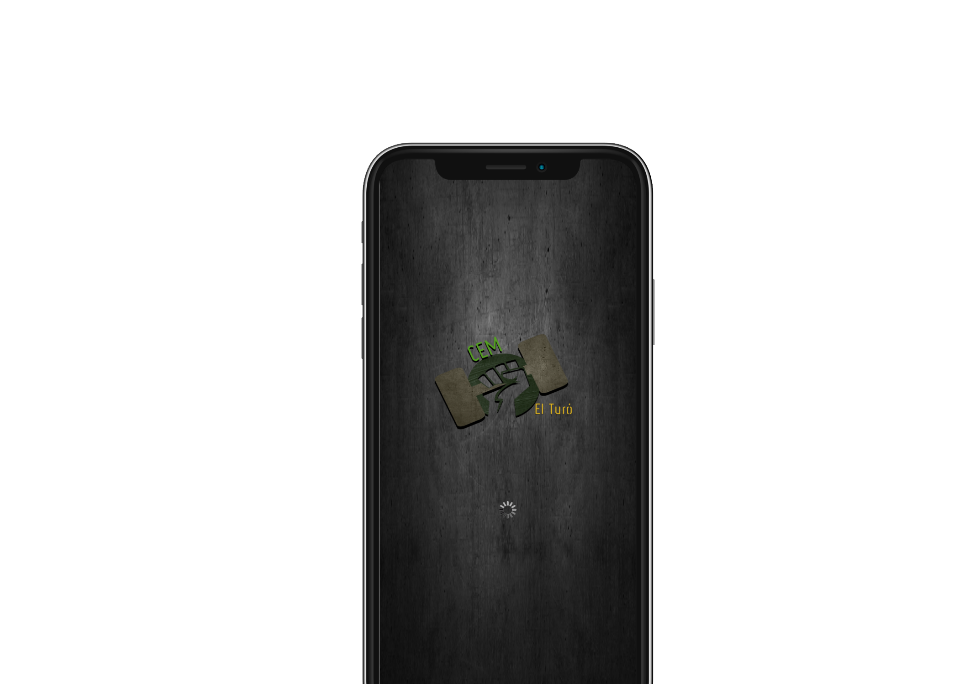
- Nuestro Nuevo Logotipo:
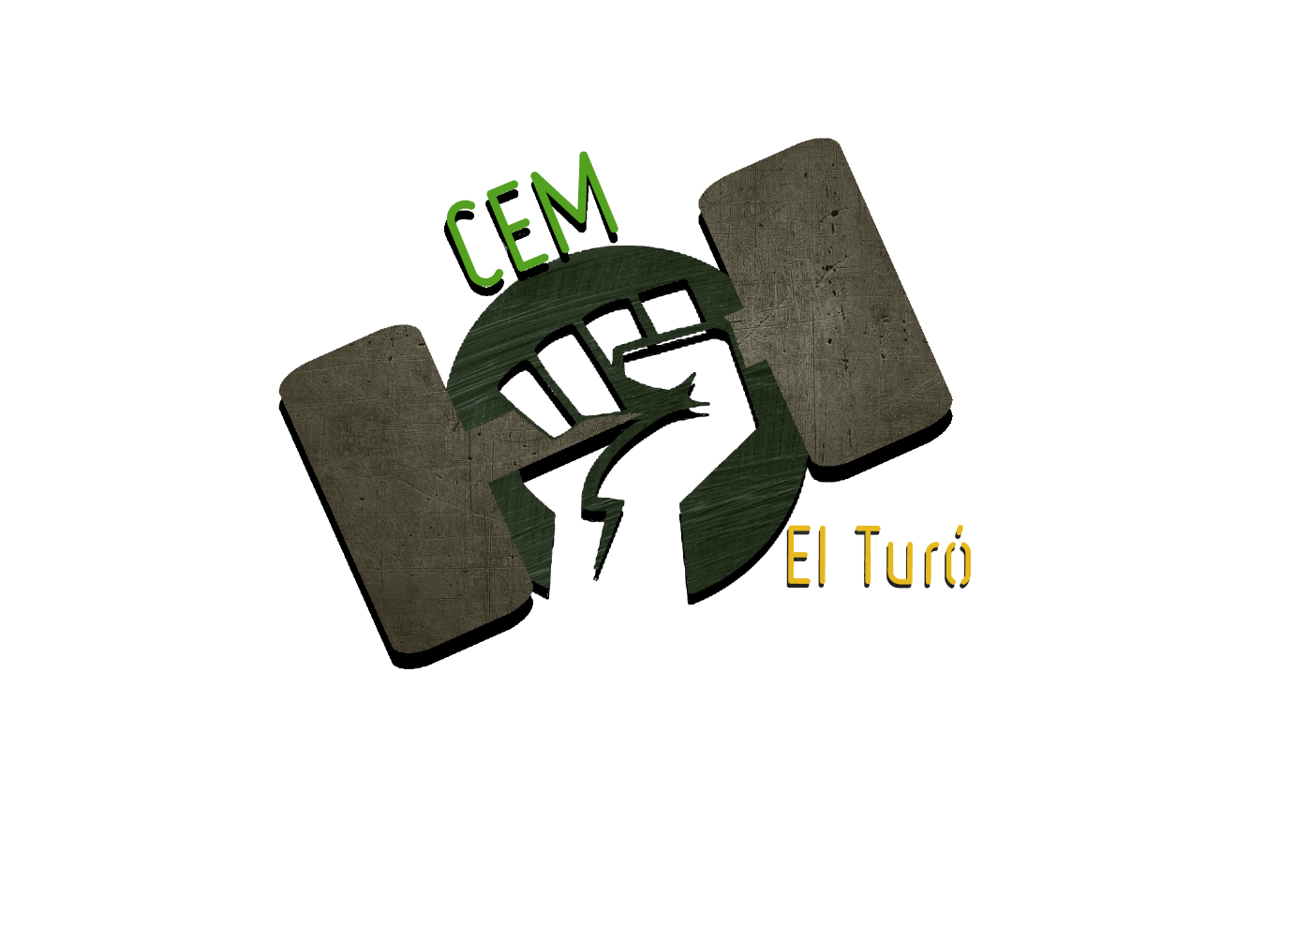
Esta nueva marca nos respresenta en esencia :
-trabajo y constancia igual a victoria-.

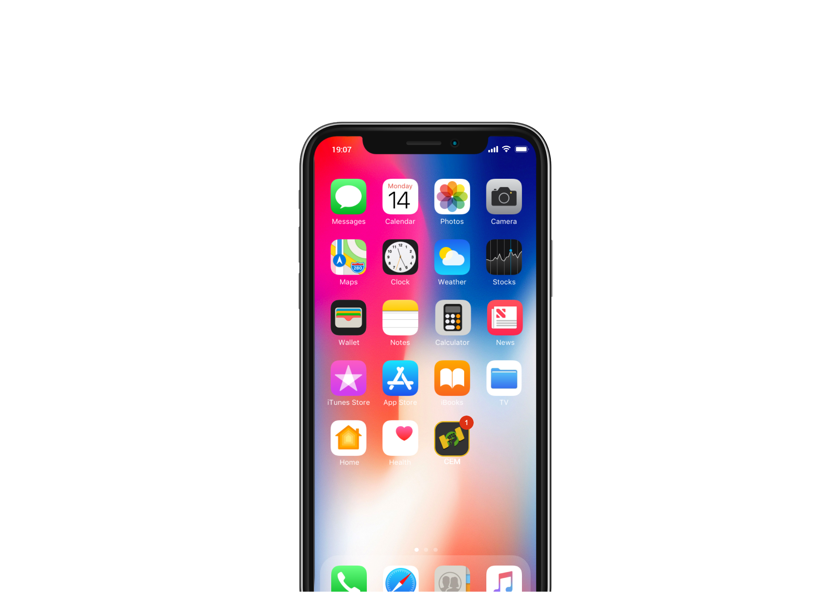
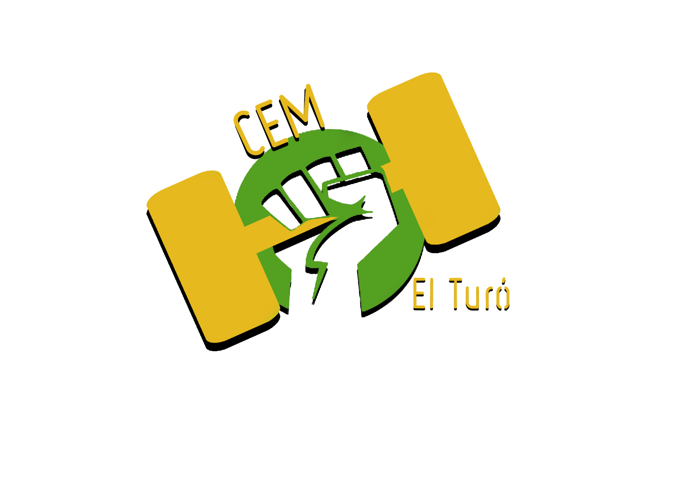
- Nuestro nuevo Sello:

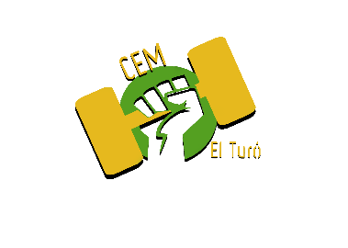
- Nuestras Nuevas tipografías :
  - RULER STENCIL
CEM
abcdefghijklmnopqrstuwxyz
ABCDEFGHIJKLMNOPQRSTUWXYZ
0123456789
  - Trebuchet MS
TURÓ
abcdefghijklmnopqrstuwxyz
ABCDEFGHIJKLMNOPQRSTUWXYZ
0123456789
- Nuestros Colores corporativos:
# a6a6a6
#FFFFFF
#90c226
#e6b91e
#54a021

Header Level 1 21px/27px
Header Level 2 21px/27px
Header Level 2 Alternativo 21px/27px
Header Level 3 16px/21px
Header Level 3 Alternativo 16px/21px
Header Level 4 14px/18px
Párrafo 14px/18px
Link 14px/18px
Pequeñas 12px/18px

